TCC: estado atual da análise dos PPAs
Andrey de Paula e Silva · 12/11/2026 · para Dominik e Lukas, antes da reunião de 13/11

Em resumo
- Corpus: 6 PPAs de Santa Catarina (2004-2007 a 2024-2027) e 42 pares programa-PPA de política industrial (19 códigos distintos, 9 deles do 2004-2007, que usa outra numeração).
- Léxico: 20 termos em 5 dimensões, expandido a partir dos próprios textos e validado termo a termo.
- Achado principal: a única dimensão do discurso que muda além do acaso é a de competitividade, com alta no último PPA (2024-2027). A alta vem da própria palavra "competitividade", não dos termos acrescentados na expansão, e se mantém com mudanças na lista de programas. Ela é concentrada nos programas de política industrial: no restante do PPA a taxa fica estável. As contagens são pequenas (12 ocorrências no último PPA).
- Instrumentos: os instrumentos concretos (crédito, APL, incubadoras) aparecem nas ações dos programas, não nos objetivos. Tirando folha de pessoal e emendas parlamentares, a parcela do PPA que vai para a política industrial cai de 2,2% (2008-2011) para 1,2% (2024-2027), e o crédito do BADESC a empresas, de 0,80% para 0,30%. O discurso de competitividade cresce enquanto o orçamento dos instrumentos encolhe.
- ODS: os PPAs não citam os ODS, e o vocabulário das metas dos ODS não cresce depois de 2015.
- O que não se sustentou: o modelo de tópicos (LDA) não é estável com esse corpus e fica fora dos resultados.

Resultados

1. Competitividade é a única dimensão que muda
Para cada dimensão do léxico, a medida é quantos lemas da dimensão aparecem a cada mil lemas do texto (objetivo e justificativa) dos programas selecionados em cada PPA. Lema é a palavra na forma de dicionário ("competitivas" vira "competitivo"); só entram substantivos, verbos e adjetivos. Só "competitividade e produção" (competitividade, competitivo, produtividade, diversificação) varia mais do que o acaso: p = 0,005 no teste de permutação, que sorteia os programas entre os PPAs, e variação maior que a de 99,7% de 1.000 léxicos aleatórios com lemas de frequência parecida. Como foram testadas 5 dimensões, o limite corrigido (Bonferroni) é 0,01, e o resultado passa. As outras dimensões não se distinguem do acaso.
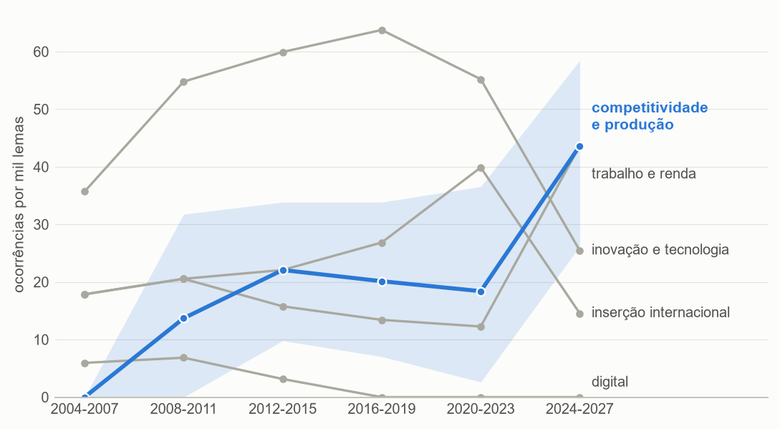
Lemas de cada dimensão do léxico a cada mil lemas analisados, por PPA. Azul: competitividade e produção, com intervalo de confiança de 95% (faixa clara); cinza: demais dimensões.
O formato da série importa. A taxa é zero em 2004-2007, fica entre 14 e 22 por mil de 2008 a 2023 e vai a 44 por mil em 2024-2027. Os números absolutos são pequenos: 12 ocorrências em 275 lemas no último PPA, e o zero de 2004-2007 vem de textos curtos (168 lemas). Uma tendência contínua no tempo não é significativa (p = 0,10), e os intervalos de confiança de 2012-2015 e de 2024-2027 se sobrepõem. O teste direto do último PPA contra os cinco anteriores juntos dá 27 ocorrências a mais por mil lemas (intervalo de 95% de 8 a 43; p = 0,003). A leitura que os dados sustentam é a de um patamar estável de 2008 a 2023 e uma alta no último PPA, apoiada em poucas ocorrências.
Semente x expansão. Os termos novos entraram por coocorrência com a semente e poderiam só repetir a trajetória dela. A tabela separa as duas coisas:
Medida (por mil lemas) | 04-07 | 08-11 | 12-15 | 16-19 | 20-23 | 24-27 | p variação | p último PPA
Dimensão (4 termos) | 0,0 | 13,7 | 22,1 | 20,1 | 18,4 | 43,6 | 0,005 | 0,003
Só "competitividade" | 0,0 | 6,8 | 9,5 | 10,1 | 9,2 | 29,1 | 0,002 | < 0,001
Só os 3 termos novos | 0,0 | 6,8 | 12,6 | 10,1 | 9,2 | 14,5 | 0,618 | 0,213
Dimensão, sem o 0353 | 0,0 | 13,7 | 22,1 | 20,1 | 18,4 | 36,9 | 0,022 | 0,024
Só "competitividade", sem o 0353 | 0,0 | 6,8 | 9,5 | 10,1 | 9,2 | 27,6 | 0,006 | < 0,001

A alta vem da própria semente (p = 0,002); os termos novos, sozinhos, não mudam (p = 0,62). A expansão do léxico não está produzindo o resultado. O 0353 (Incentivo à Competitividade da Indústria, do Comércio e do Serviço), que só existe em 2024-2027 e tem a palavra no nome, reforça a alta, mas sem ele o resultado continua.
A mudança também é de sentido. Em 2008-2011, competitividade aparece numa frase só, como meta de um programa econômico (o 0200, Competitividade e Excelência Econômica). Entre 2012 e 2019, ligada a cadeias específicas (agronegócio, micro e pequenas empresas). Em 2020-2023, como "competitividade das empresas catarinenses". Em 2024-2027, aparece em seis programas, inclusive de ciência e tecnologia e de qualificação de trabalhadores, e surge pela primeira vez a expressão "setores estratégicos". O PPA 2024-2027 é o primeiro do governo que começou em 2023; a relação com a troca de governo ainda precisa ser examinada.

2. Lista de programas e viés de seleção
Os programas foram escolhidos lendo nome e objetivo, então é preciso saber se o achado vem da escolha.
- Retirando um programa de cada vez: continua significativo nos 42 casos (p abaixo de 0,03).
- Sem o 0353 (Incentivo à Competitividade da Indústria, do Comércio e do Serviço): continua (p = 0,02 na dimensão; p = 0,006 só com a semente).
- Acrescentando 3 programas (8 pares): não muda. São 3 programas apontados pelo classificador como parecidos com os selecionados, que somam 8 pares programa-PPA: 0530 (Pró-Emprego e Renda) de 2008 a 2019, 0101 (Acelera Santa Catarina) de 2012 a 2027 e 0204 (Missões, Recepções e Eventos Internacionais) em 2016-2019.
- Contando uma vez só os textos copiados de um PPA para o outro: o resultado se mantém.
- No PPA inteiro (529 programas): a dimensão não muda de forma significativa (de 3,0 a 6,4 por mil; p = 0,68), e nos 487 programas fora da lista ela fica estável (entre 2,2 e 3,7 por mil).
A alta é específica dos programas de política industrial, e isso tem duas leituras. A favorável: o discurso de competitividade se concentrou na política industrial, sem virar retórica do plano inteiro. A cautelosa: como a seleção foi feita lendo os textos, não dá para descartar de todo que ela tenha favorecido programas com esse vocabulário. Os testes acima mostram que nenhum programa isolado produz o resultado e que a lista é quase a mesma de 2008 a 2027 (0200, 0210, 0230, 0310 e 0342 atravessam o período), o que reduz, mas não elimina, esse risco.
Outras conclusões dependem da lista. Com os 8 pares a mais, o "pico de emprego em 2024-2027" desaparece (ele vinha de o 0530 (Pró-Emprego e Renda) estar fora entre 2008 e 2019), e a parcela do orçamento do PPA que vai para a política industrial em 2012-2015 sobe de 2,1% para 5,5%.
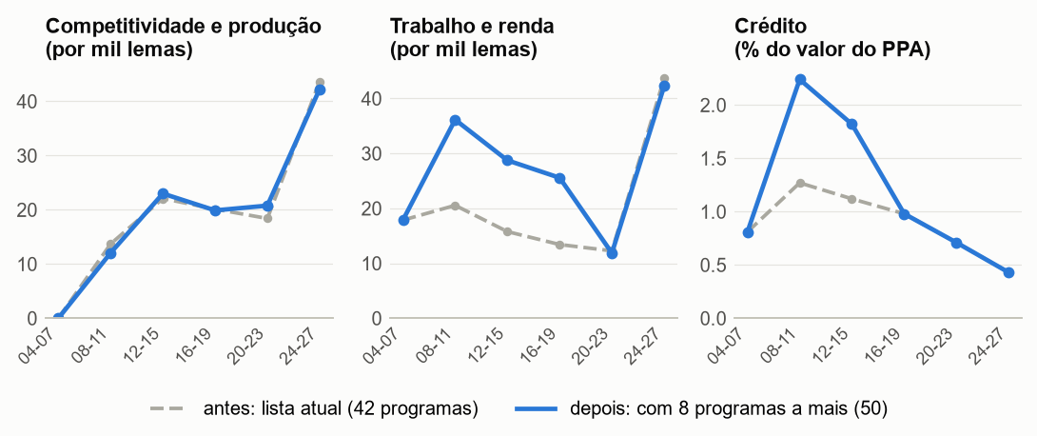
Mesmas medidas com a lista atual (tracejado, 42 pares programa-PPA) e com 3 programas a mais (azul, 50 pares).

3. Instrumentos: o que os programas fazem e quanto dinheiro planejam
Aqui a pergunta não é sobre palavras do discurso, e sim sobre as ações. Cada programa do PPA tem ações e subações (por exemplo, "Apoio creditício às micro e pequenas empresas - BADESC"), e cada subação tem um valor orçado em reais. Os instrumentos foram procurados no nome das ações, e os valores, somados.
- Crédito: linhas de crédito do BADESC aparecem em todos os PPAs; desde 2020 há também o Microcrédito Juro Zero.
- APL e incubadoras: APL aparece como ação até 2012-2015; incubadoras, parques e centros de inovação, até 2016-2019.
- Qualificação: é sobretudo capacitação de gestores públicos e de agricultores (EPAGRI); ensino técnico praticamente não aparece.
Dois itens não são instrumento de política industrial e foram separados: a folha de pagamento da EPAGRI e as emendas parlamentares. A folha estava em programas de gestão de pessoal até 2019 (0110, Apoio Administrativo, em 2004-2007; 0850, Gestão de Pessoas, em 2012-2019) e passou para o 0310 (Desenvolvimento Agropecuário e Pesqueiro) em 2020. O aumento aparente do orçamento da política industrial em 2020-2027 é, portanto, contábil. As emendas do Fundo Social e do Fundam entram no 0210 (Desenvolvimento Regional Integrado) desde 2020. No crédito, a maior linha do BADESC, "Apoio creditício ao desenvolvimento dos municípios", é crédito a prefeituras e foi separada do crédito a empresas.
Orçamento planejado (valores nominais, em reais correntes):
PPA | Total do PPA (R$ bi) | Política industrial (R$ bi e % do PPA) | Política industrial sem pessoal e emendas (% do PPA) | Crédito total (R$ mi e % do PPA) | Crédito a empresas (R$ mi e % do PPA)
2004-2007 * | 17,6 | 0,54 (3,1%) | 3,1% | 142 (0,81%) | 91 (0,52%)
2008-2011 * | 25,9 | 0,56 (2,2%) | 2,2% | 331 (1,27%) | 208 (0,80%)
2012-2015 | 127,8 | 2,66 (2,1%) | 2,1% | 1.428 (1,12%) | 662 (0,52%)
2016-2019 | 136,8 | 2,43 (1,8%) | 1,8% | 1.342 (0,98%) | 886 (0,65%)
2020-2023 | 186,6 | 4,50 (2,4%) | 1,4% | 1.322 (0,71%) | 723 (0,39%)
2024-2027 | 266,3 | 6,65 (2,5%) | 1,2% | 1.154 (0,43%) | 804 (0,30%)

* Nos anexos de 2004-2007 e 2008-2011 os valores são de um ano só (o último do plano); nos demais, dos quatro anos. Por isso a comparação entre PPAs é feita pela parcela do orçamento (%), e não pelo valor em reais.
Leitura: sem pessoal e emendas, a parcela da política industrial no PPA cai de forma contínua, de 2,2% em 2008-2011 para 1,2% em 2024-2027. O crédito a empresas cai de R$ 0,80 para R$ 0,30 a cada R$ 100 do PPA. Em reais correntes ele fica quase estável, o que, com a inflação, significa queda real.
Discurso x instrumento: a competitividade, que cresce no texto dos objetivos, quase não aparece no nome das ações (a palavra aparece 5 vezes, nenhuma depois de 2015). O discurso sobe enquanto o orçamento dos instrumentos desce.
Dois limites dessa comparação:
- Crédito do BADESC: o PPA registra só o crédito que passa pelo orçamento do Estado. O BADESC também opera com recursos próprios, fundos e captações externas (por exemplo, BID). A queda da parcela no orçamento não é necessariamente queda do crédito ofertado; isso precisa ser conferido nos demonstrativos do BADESC.
- Incentivo fiscal: não aparece em nenhum PPA. Em Santa Catarina boa parte da política industrial passa pelo ICMS (o PRODEC, por exemplo), que é renúncia de receita e fica fora do PPA. O demonstrativo de renúncia de receita da LDO pode virar uma série complementar; se não der tempo, fica como limitação explícita.

4. ODS: o vocabulário da Agenda 2030 não aparece nos PPAs
A primeira checagem procurou só a sigla ("ODS", "Agenda 2030") e achou zero. A segunda procurou o conteúdo: a partir do texto oficial dos 17 objetivos e das 169 metas (ONU Brasil), cada ODS ganhou um conjunto com os termos mais característicos das suas metas (sem os genéricos, como "empresa" ou "conservação"), medido em todo o PPA (529 programas) e nos 42 pares de política industrial, comparando 2004-2015 com 2016-2027.
- Resultado: nenhum ODS cresce de forma significativa depois de 2015, nem no PPA inteiro nem nos programas de política industrial. O vocabulário somado dos 17 ODS vai de 42 para 46 por mil lemas (p = 0,34).
- Variações pequenas: o ODS 9 (indústria e inovação) vai de 2,6 para 4,8 por mil (p = 0,07), mas, com 17 testes, isso não chega a ser tendência; o mesmo vale para os ODS 10 e 17. Clima (ODS 13) só aparece a partir de 2020 e com 2 ocorrências; igualdade de gênero (ODS 5) tem zero em 20 anos.
- Temas antigos: os temas que coincidem com os ODS (educação, cidades e transporte, trabalho, energia) já estavam nos PPAs antes de 2015 e ficam estáveis.
- Validação da curadoria: pela similaridade de vetores de palavras, os programas de política industrial ficam mais próximos do ODS 9, o que confirma a seleção de programas por outro caminho.
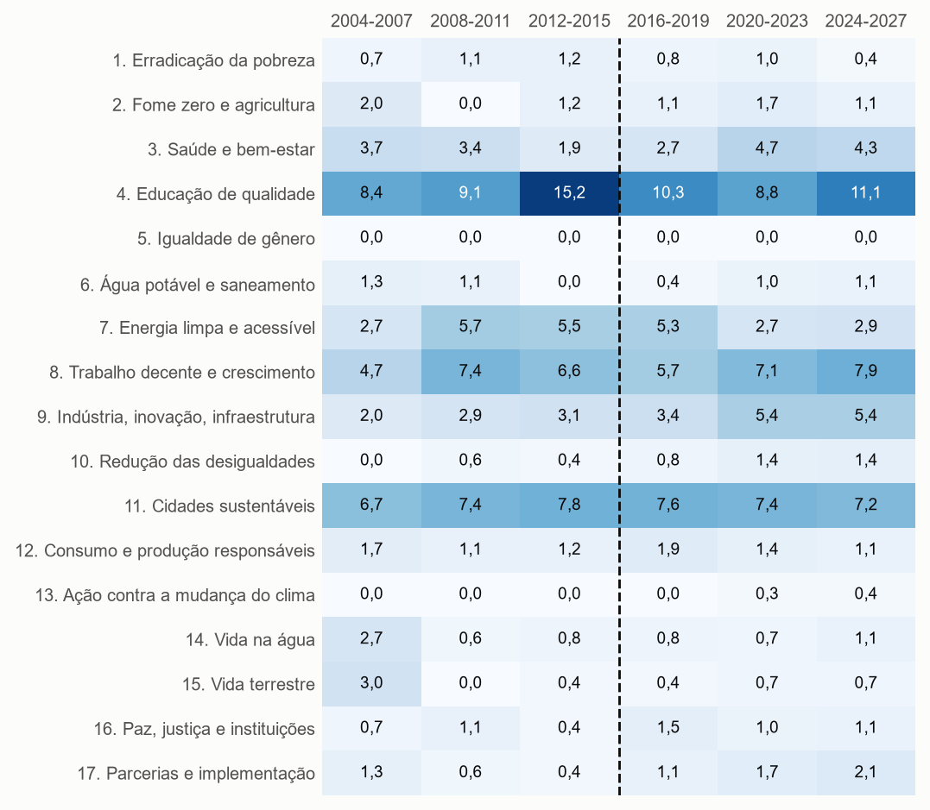
Lemas de cada ODS a cada mil lemas do PPA inteiro (linha tracejada: Agenda 2030, setembro de 2015).

O que não se sustentou

LDA (modelo de tópicos)
O LDA procura "temas" agrupando palavras que costumam aparecer juntas nos mesmos programas. Para o resultado valer, rodar de novo deveria dar os mesmos temas. Foram feitos três testes:
- Estabilidade: com sementes aleatórias diferentes, só 29% a 42% das palavras de cada tópico se repetem. Os temas mudam a cada rodada.
- Clusterização prévia (sugestão do Dominik): com as palavras agrupadas antes em campos de sentido (vetores do spaCy), o LDA sobre esses campos ficou estável entre sementes (similaridade de 0,91 a 0,97), o que parecia resolver.
- O problema: com um único programa a mais no corpus (o 0530, Geração de Emprego e Renda, de 2004-2007), os campos se reorganizaram por inteiro e os tópicos mudaram. Um resultado que muda com um programa a mais não sustenta interpretação.
A causa é o tamanho do corpus: 42 pares programa-PPA e cerca de 1.500 lemas analisados, quando o LDA costuma precisar de centenas ou milhares de documentos. A proposta é tratar o LDA como teste realizado, e não como resultado, e usar no lugar o índice por dimensão do léxico, que é mais simples e pode ser testado contra o acaso. Com um corpus maior (texto das ações e subações, ou o PPA 2000-2003, se for obtido), vale tentar de novo.

Outros
- Palavras típicas do início x do fim da série: a direção bate com o resto, mas só "rural" é estatisticamente significativo.
- Similaridade entre PPAs: o 2004-2007 parece uma ruptura, mas os textos dele são muito curtos para afirmar isso.
- Dimensão digital: juntar "computador" à inovação não muda nada; inovação continua sem variação significativa (p = 0,92).

Limitações
- Intenção, não execução: o PPA registra a intenção declarada de política, não a política executada.
- Corpus pequeno: de 4 a 9 programas e de 146 a 326 lemas analisados por PPA, com contagens de um dígito em várias células. Isso limita os testes estatísticos e inviabiliza modelos de tópicos.
- Seleção manual: a seleção dos programas é manual e feita por uma pessoa; parte dos resultados (emprego, digital, peso orçamentário) depende dela. O achado de competitividade resiste às mudanças testadas na lista, mas não aparece fora dela.
- Léxico: a validação dos termos também foi feita por uma pessoa só.
- Texto herdado: vários programas repetem o texto de um PPA para o outro (7 de 31 pares de períodos consecutivos têm texto idêntico), o que infla a semelhança entre PPAs vizinhos.
- Valores: os valores orçados são nominais; em 2004-2007 e 2008-2011 os anexos trazem só um ano. O crédito fora do orçamento do Estado e a renúncia de ICMS não estão no PPA.
- Janela temporal: o PPA 2004-2007 já está dentro do ciclo de alta das commodities; o contraste com o período anterior depende do PPA 2000-2003, que não está disponível na SEF (Lei 11.357/2000) e foi solicitado à ALESC.
- Escala: toda a análise até aqui é estadual, e a tese é sobre microrregiões.

Pontos em aberto
- Ponte com o ICE: é a decisão principal. Toda a análise está no nível estadual, e a tese é sobre as 20 microrregiões. O caminho mais direto parece ser o orçamento regionalizado das SDRs (2004-2015), que permite dar a cada microrregião um valor de política industrial e relacioná-lo à trajetória do ICE. O caminho setorial, como em Juhász et al. (2025), é mais difícil, porque os programas raramente nomeiam setores.
- Contexto histórico: ainda quase não aparece no trabalho. A primeira tarefa é cruzar a alta de 2024-2027 com a troca de governo de 2023 e com o cenário econômico de cada PPA.
- Lista de programas: falta definir os casos em debate, 0250 (Inclusão Digital), 0212 (Comércio Exterior e Relações Internacionais) e 0354 (Promoção de Políticas de Trabalho, Emprego e Renda); a permanência do 0210 (Desenvolvimento Regional Integrado), que em 2024-2027 é quase todo emendas parlamentares; e os 3 programas sugeridos pelo classificador: 0530 (Pró-Emprego e Renda), 0101 (Acelera Santa Catarina) e 0204 (Missões, Recepções e Eventos Internacionais).
- Tabela de equivalência: a correspondência dos códigos de 2004-2007 com os PPAs seguintes ainda é uma proposta. O 0530 tem o mesmo código com dois nomes: Geração de Emprego e Renda em 2004-2007 e Pró-Emprego e Renda de 2008 a 2019.
- Léxico: a dimensão digital, com um termo só ("computador"), não funciona como dimensão; a proposta é juntá-la à inovação. "Renda" e "trabalho" são genéricas em PPA e podem sair. Também a alinhar se algum dos 9 termos em espera volta (por exemplo, "setor" e "regional") e se vale mais uma rodada de expansão.
- Segunda avaliação: a validação foi feita por uma pessoa. Uma segunda pessoa avaliando os 38 candidatos, e uma amostra de programas com mais de um codificador, permitiriam medir a concordância, como no artigo de Juhász et al.
- LDA: a alinhar se sai dos resultados ou fica só como registro metodológico.
- Comparação com outras UFs: pode ficar como trabalho futuro.

Registro do que foi feito desde 30/09
- Janela temporal: PPA 2004-2007 incluído; o 2000-2003 não está disponível na SEF (Lei 11.357/2000) e foi solicitado à ALESC.
- Léxico (snowballing): candidatos a partir das 5 palavras iniciais, por coocorrência e por similaridade de vetores de palavras (spaCy). Dos 38 termos avaliados, 20 entraram, 9 foram descartados por serem genéricos ou fragmentos e 9 ficaram em espera por serem ambíguos (lista ao final).
- ODS: busca pela sigla e pelo vocabulário das 169 metas oficiais.
- Circularidade e viés de seleção: teste de permutação, comparação com palavras de mesma frequência, 1.000 léxicos aleatórios, semente x expansão, último PPA x anteriores e o mesmo índice no PPA inteiro.
- Tipos de política: busca de crédito, APL, cluster, incentivo fiscal, pequenos produtores e qualificação nos objetivos e nas ações dos programas, com os valores orçados, separando pessoal, emendas e crédito a municípios.
- Conferência da curadoria: um classificador simples (TF-IDF e regressão logística), no espírito de Juhász et al. (2025), usado só para conferir a seleção de programas.
- Metodologia: figura conceitual do método e rascunho da seção de metodologia (programa x seção).

Léxico
Regra usada na validação: um candidato entra quando, nas frases dos PPAs em que aparece, se refere a uma das cinco dimensões e não é palavra genérica de planejamento (que aparece em quase todo programa). Variantes da mesma palavra entram juntas (competitividade e competitivo). Fica em espera quando o sentido depende da frase; sai quando é fragmento de expressão, palavra genérica ou de outra agenda.

Termos que entraram (20)
As sementes são as palavras usadas desde o início; os termos novos vieram da expansão e foram validados um a um. "Digital" ficou em espera (aparece 4 vezes, num programa só), então a dimensão digital ficou só com "computador".
Dimensão | Sementes (desde o início) | Termos novos (expansão) | Nº
Competitividade e produção | competitividade | produtividade, competitivo, diversificação | 4
Inovação e tecnologia | inovação | tecnologia, modernização, tecnológico | 4
Inserção internacional | internacional | exportação, mundial, global, comercial | 5
Trabalho e renda | emprego | qualificação, trabalhador, empregar, trabalho, renda | 6
Digital | (nenhuma) | computador | 1

Termos que ficaram de fora (18)
Nove foram descartados por não terem relação real com política industrial nos PPAs (fragmentos de expressões, palavras genéricas ou de outra agenda). Os outros nove fazem sentido, mas são ambíguos: o significado depende da frase, e incluí-los aumentaria o ruído. Esses ficaram em espera.
Termo | Situação | Motivo
economia | descartado | genérica: aparece em quase todo programa
micro | descartado | fragmento de "micro e pequenas empresas"
provedora | descartado | vem de "provedora de condições", não tem relação com digital
sustentabilidade | descartado | outra agenda (ambiental)
desenvolvimento | descartado | genérica: aparece em quase todo programa
criação | descartado | genérica ("criação de...")
empresa | descartado | genérica: aparece em quase todo programa
nacional | descartado | o modelo a aproxima de "internacional" por oposição, não por sentido
governamental | descartado | genérica
digital | em espera | semente original, mas só 4 ocorrências, todas num programa
qualidade | em espera | qualidade de produto ou qualidade de vida?
mercado | em espera | mercado interno ou externo, depende da frase
negócio | em espera | ambiente de negócios; muito próxima de "empresa"
investimento | em espera | atração de investimento é política industrial, mas a palavra também é orçamentária
cooperação | em espera | cooperação tecnológica ou internacional
empresarial | em espera | adjetivo pouco específico
setor | em espera | "setores estratégicos" indica política vertical, mas "setor" sozinho é genérico
regional | em espera | seria outra dimensão; interessante para as microrregiões

